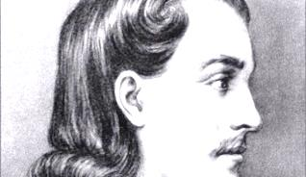
Бранко Радичевић

Бранко Радичевић (1824-1853) био је српски романтичарски песник. Рођен је у Славонском Броду, а умро у Бечу. Он је уз Ђуру Даничића био најоданији следбеник Вукове реформе правописа српског језика и увођења народног језика у књижевност.

Бранково дело је поема „Ђачки растанак“, у којој је опевао Фрушку гору, ђачке игре и несташлуке. Елегија „Кад млидијах (размишљах) умрети“, објављена после његове смрти, једна је од најлепших елегија у српској књижевности, у којој је песник предосетио блиску смрт. Написао је и песму Мини Караџић, Вуковој ћерки, у коју је био заљубљен.
Певам дању, певам ноћу,
Певам, селе, што год оћу:
И што оћу, оно могу,
Само једно још не могу:
Да запевам гласовито,
Гласовито, силовито,
Да те дигнем са земљице,
Да те метнем међ звездице.
Кад си звезда, селе моја,
Да си међу звездицама,
Међу својим, селе моја,
Милим сестрицама.

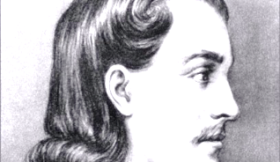
Бранко Радичевић

Бранко Радичевић (1824-1853) био је српски романтичарски песник. Рођен је у Славонском Броду, а умро у Бечу. Он је уз Ђуру Даничића био најоданији следбеник Вукове реформе правописа српског језика и увођења народног језика у књижевност.

Бранково дело је поема „Ђачки растанак“, у којој је опевао Фрушку гору, ђачке игре и несташлуке. Елегија „Кад млидијах (размишљах) умрети“, објављена после његове смрти, једна је од најлепших елегија у српској књижевности, у којој је песник предосетио блиску смрт. Написао је и песму Мини Караџић, Вуковој ћерки, у коју је био заљубљен.
Певам дању, певам ноћу,
Певам, селе, што год оћу:
И што оћу, оно могу,
Само једно још не могу:
Да запевам гласовито,
Гласовито, силовито,
Да те дигнем са земљице,
Да те метнем међ звездице.
Кад си звезда, селе моја,
Да си међу звездицама,
Међу својим, селе моја,
Милим сестрицама.

